Vermutungen zu Verwandtschaftsverhältnissen
Filmsequenz: Minute 05:11-08:32
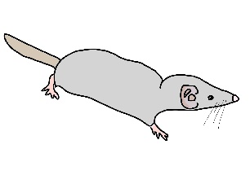

1. Bevor der Film weitergeschaut wird:
Lies dir aufmerksam die folgenden Tiersteckbriefe durch.

Der Igel

Alter: 3-6 Jahre

Ordnung: Insektenfresser

Feinde: Eulen, Füchse, Hunde

Nahrung: Insekten, Regenwürmer, Schnecken, Asseln

Lebensraum: Steppe, Grasland, Wald
Der Hamster

Alter: 2-3 Jahre

Ordnung: Nagetiere

Feinde: Eulen, Falken, Schlangen

Nahrung: Körner, Früchte, Samen

Lebensraum: trockene und halbtrockene offene Landschaften wie Grasland und Steppe oder Gebirge

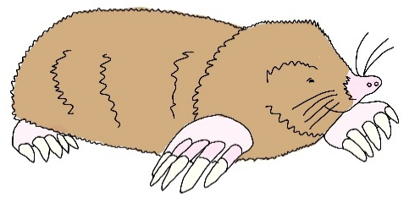

Der Maulwurf

Alter: 3-6 Jahre

Ordnung: Insektenfresser

Feinde: Eulen, Füchse, Katzen

Nahrung: Insekten, Regenwürmer, Larven

Lebensraum: Wiese, Garten, Wald
Der Biber

Alter: 10-12 Jahre

Ordnung: Nagetiere

Feinde: Bären, Luchse, Wölfe

Nahrung: Pflanzen

Lebensraum: im Wasser (Flüsse, Seen) und am Ufer

© Anne Schwindinger

